Hòa chung không khí cả nước tổ chức kỉ niệm 36 năm ngày Nhà giáo Việt Nam 20/11/1982 – 20/11/2018, Trường THPT Ea Rốk đã tham gia và tổ chức nhiều hoạt động nhằm khơi dậy truyền thống “Tôn sư trọng đạo”, “Thi đua dạy tốt học tốt” trong nhà trường.
- Tham gia cuộc thi do Sở giáo dục và Đào tạo tổ chức
Tham gia chuỗi hoạt động, Nhà trường đã thành lập đội văn nghệ tham gia Hội thi “Giai điệu Tuổi Hồng” lần thứ XIII năm học 2018 – 2019 do Sở giáo dục và Đào tạo tổ chức với 3 tiết mục: Hát đơn ca “Khát vọng”, Múa “Một thoáng quê hương”, Hát đơn ca “Non nước hữu tình” từ ngày 13- 15/11/2018. Kết quả, đội tham gia dự thi đã đạt 1 giải C tiết mục hát đơn ca “Khát vọng” do em Thào A Tu cùng tốp múa thể hiện.
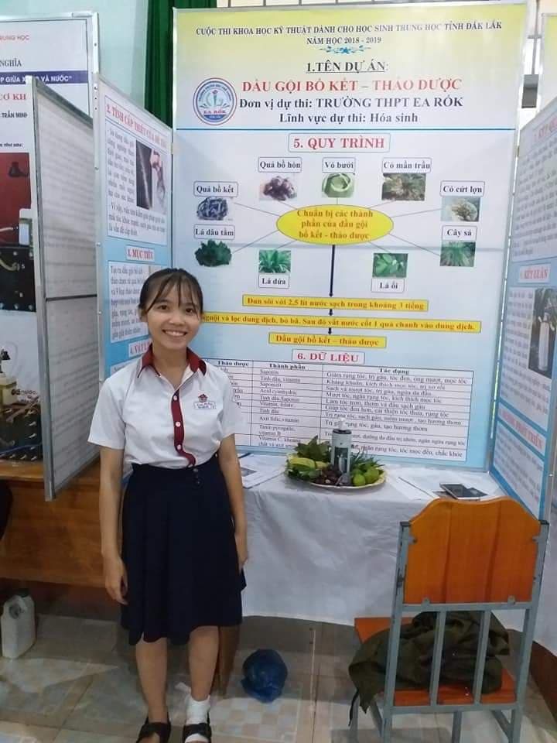
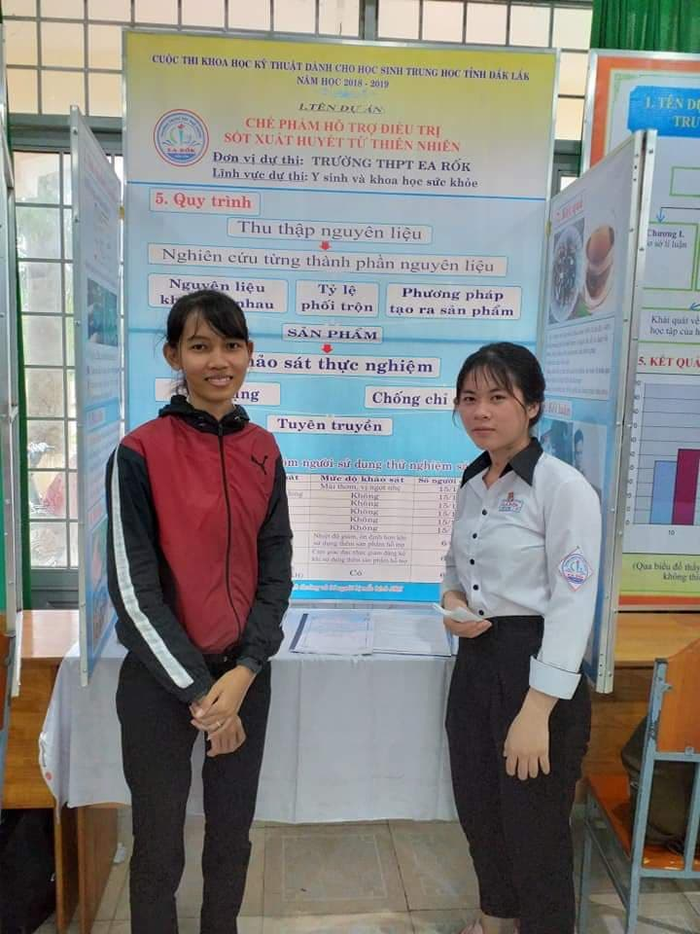
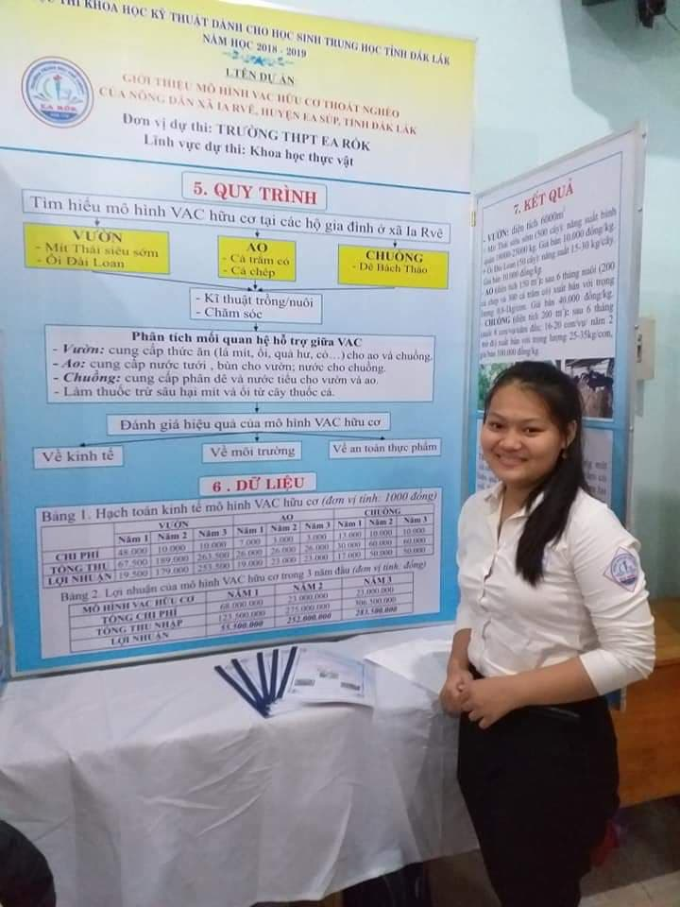
Ba đề tài dự thi KHKT được lựa chọn tham gia cấp tỉnh
Để phát huy sự sáng tạo, tinh thần chủ động của học sinh, tạo cơ hội để học sinh có thể giới thiệu kết quả nghiên cứu KHKT của mình; tăng cường trao đổi, giáo dục giao lưu, học hỏi kinh nghiệm giữa học sinh và giáo viên các trường trong cụm Buôn Đôn – Ea Súp nhà trường đã tham gia cuộc thi KHKT tổ chức tại cụm Buôn Đôn với 3 đề tài: “Sản phẩm hỗ trợ phòng và điều trị sốt xuất huyết từ tự nhiên” do em Nguyễn Thị Chung và em Nguyễn Thị Huệ thực hiện dưới sự hướng dẫn của Cô Phan Thị Thúy thuộc lĩnh vực Y Sinh; “Tìm hiểu mô hình VAC hữu cơ tại xã Ia Rvê, huyện Ea Súp” do em Hồ Thị Thu Thảo thực hiện thuộc lĩnh vực Khoa học thực vật và đề tài “Dầu gội bồ kết - thảo dược” do em Trần Khánh Linh thực hiện thuộc lĩnh vực Y sinh và khoa học sức khỏe dưới sự hướng dẫn của cô Võ Thị Thu Phương. Kết thúc cuộc thi KHKT vào ngày 18/11, cả 3 sản phẩm của trường THPT Ea Rốk đều đạt giải (với 1 giải Nhì lĩnh vực Y sinh và 2 giải Ba lĩnh vực còn lại). Qua cuộc thi cả 3 đề tài đều được ban giám khảo lựa chọn để tham gia cuộc thi KHKT cấp Tỉnh vào thời gian sắp tới.
- Sôi nổi các hoạt động cấp trường
Ngay từ đầu tháng 11, Nhà trường đã phát động nội dung thi đua đợt I, chào mừng kỉ niệm 36 năm Ngày Nhà giáo Việt Nam 20/11/1982 – 20/11/2018 nhằm đẩy mạnh rèn luyện văn hóa, văn nghệ, TDTT, ra sức thi đua học tập tốt, đạt thành tích cao nhất và tạo bầu không khí thi đua sôi nổi của tuổi trẻ học đường.
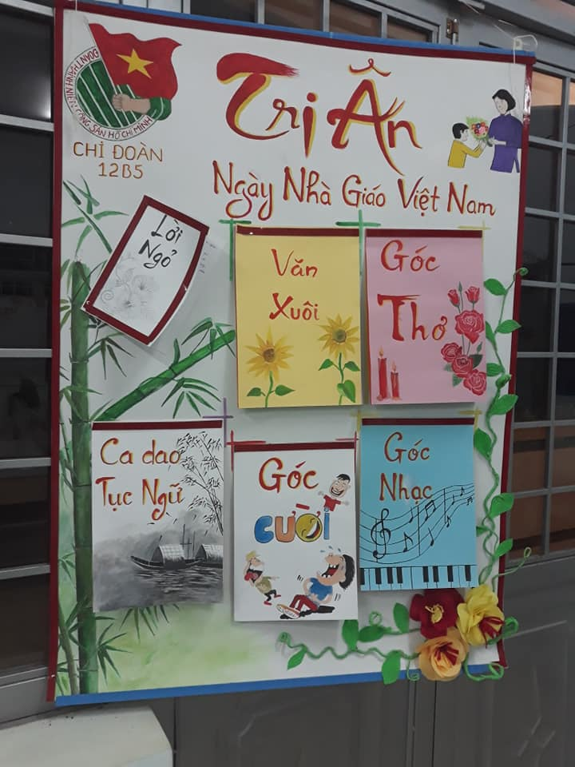
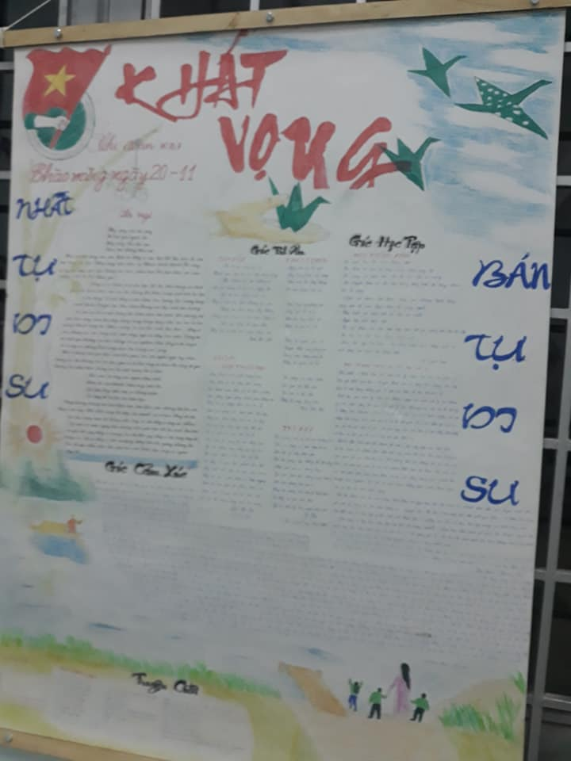
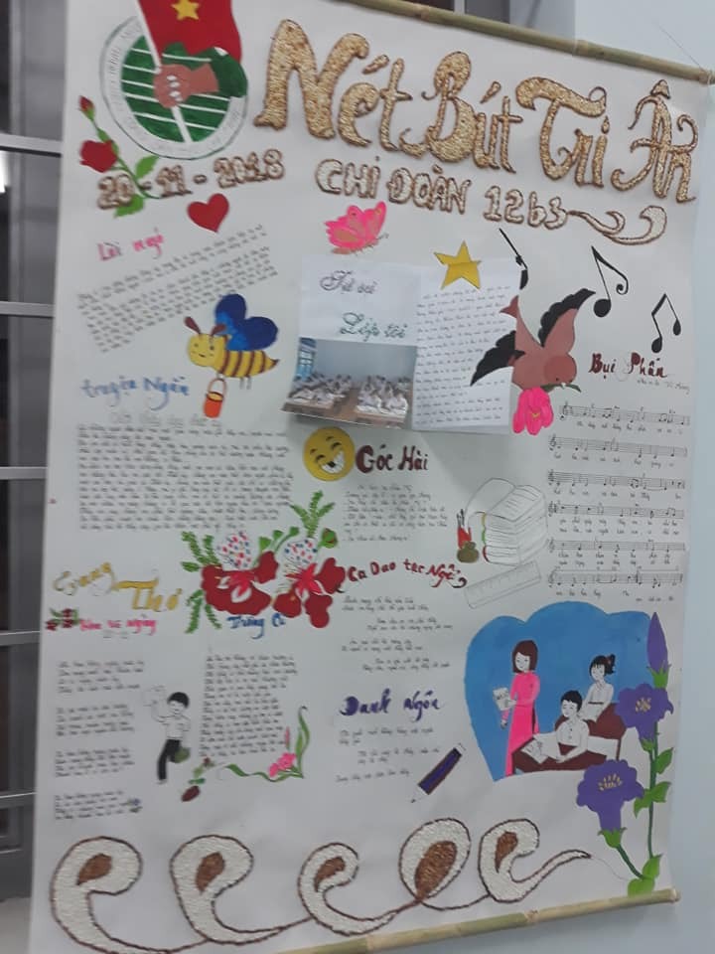
Trong chuỗi hoạt động hưởng ứng nội dung phát động thi đua đợt I, Nhà trường đã xây dựng kế hoạch tổ chức hội thi viết báo tường với chủ đề về “Ngôi trường THPT Ea Rốk thân yêu”. Hoạt động đã thu hút sự tham gia của 18 lớp, phát huy được sự sáng tạo, tài năng, tinh thần tập thể của các em học sinh qua thực tế trải nghiệm sáng tác thơ, văn, truyện, tranh ảnh,… Kết quả chung cuộc Giải nhất thuộc về lớp 10B7, với chủ đề “Khát vọng”; Giải Nhì thuộc về lớp 12B3, với chủ đề “Nét bút Tri ân”; Giải Ba thuộc về 02 lớp 12B5 với chủ đề “Tri ân” và 11B5 với chủ đề “Người gieo hạt”; Giải khuyến khích thuộc về 02 lớp 12B1 với chủ đề “Kĩ sư tâm hồn”, 10B5 với chủ đề “Vươn Ươm”.

Các số báo đặc biệt đạt giải trong hội thi
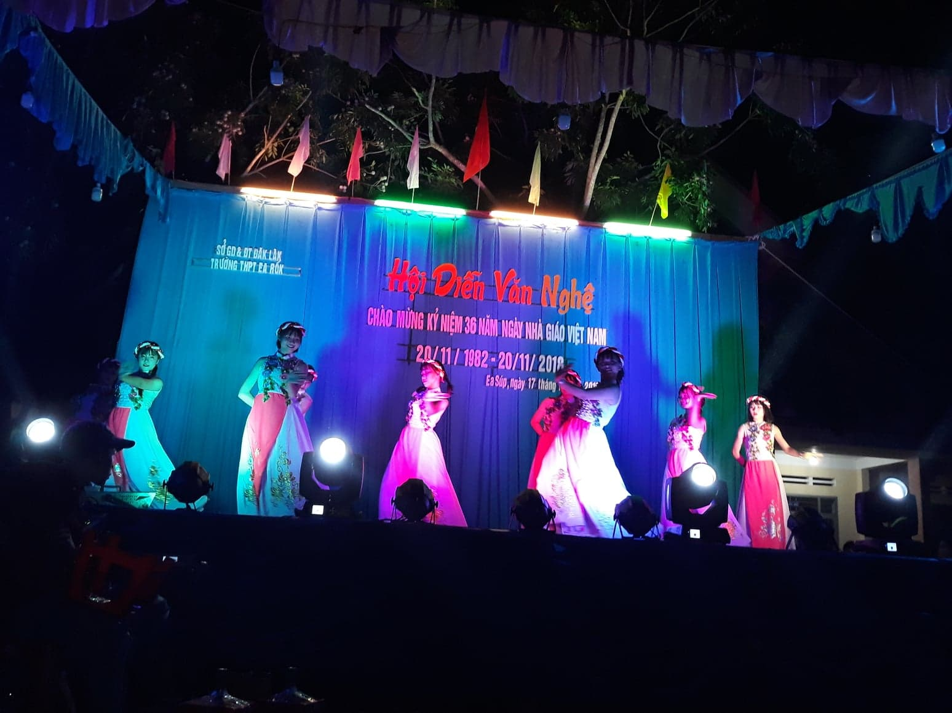
Đa dạng sắc màu, truyền tải trọn vẹn cảm xúc, học sinh trường THPT Ea Rốk cũng đã tham gia thành công Hội diễn văn nghệ vào đêm 17/11. Với sự tham gia của 14 tiết mục được lựa chọn từ 35 tiết mục tham gia duyệt tại trường vào ngày 11/11. Cùng với những tiết mục xuất sắc của học sinh, Chi đoàn giáo viên cũng đã tham gia đóng góp cho đêm công diễn 01 tiết mục nhảy thể hiện sự năng động và nhiệt huyết của các cô giáo trẻ. Cũng trong đêm diễn văn nghệ Hội khuyến học của nhà trường cũng kêu gọi ủng hộ được số tiền trị giá 7.250.000đ từ các tổ chuyên môn, thầy cô, phụ huynh và các em học sinh dành tặng cho quỹ học sinh nghèo vượt khó của nhà trường.
Đêm diễn văn nghệ tổ chức tại trường vào ngày 17/11
Cũng với mục đích, giúp học sinh trường THPT Ea Rốk thêm yêu thích môn học Tiếng Anh và để học sinh có thể chia sẻ những kinh nghiệm học tập thú vị từ môn học. Tổ Tiếng Anh cũng đã tổ chức cuộc thi chung kết “Hùng biện Tiếng Anh” vào sáng ngày 19/11 với sự tham gia của 09 học sinh và 01 nhóm đã xuất sắc vượt qua vòng loại được tổ chức vào cuối tháng 10 xoay quanh các chủ đề thú vị: Người phụ nữ Việt Nam, Ngày Nhà giáo Việt Nam 20/11, biến đổi khí hậu, lợi ích của việc đọc sách, cách yêu thương bản thân,…. Kết quả sau thi chung kết có 01 giải nhất thuộc về em Cao Thị Ngọc lớp 11B3, 02 giải Nhì thuộc về em Lê Thị Thùy Trang lớp 12B4 và em Hoàng Thị Thủy lớp 12B1, 02 giải ba thuộc về em Hoàng Thị Bảo Trâm lớp 11B1 và nhóm Nguyễn Thị Kim Chi lớp 12B4.
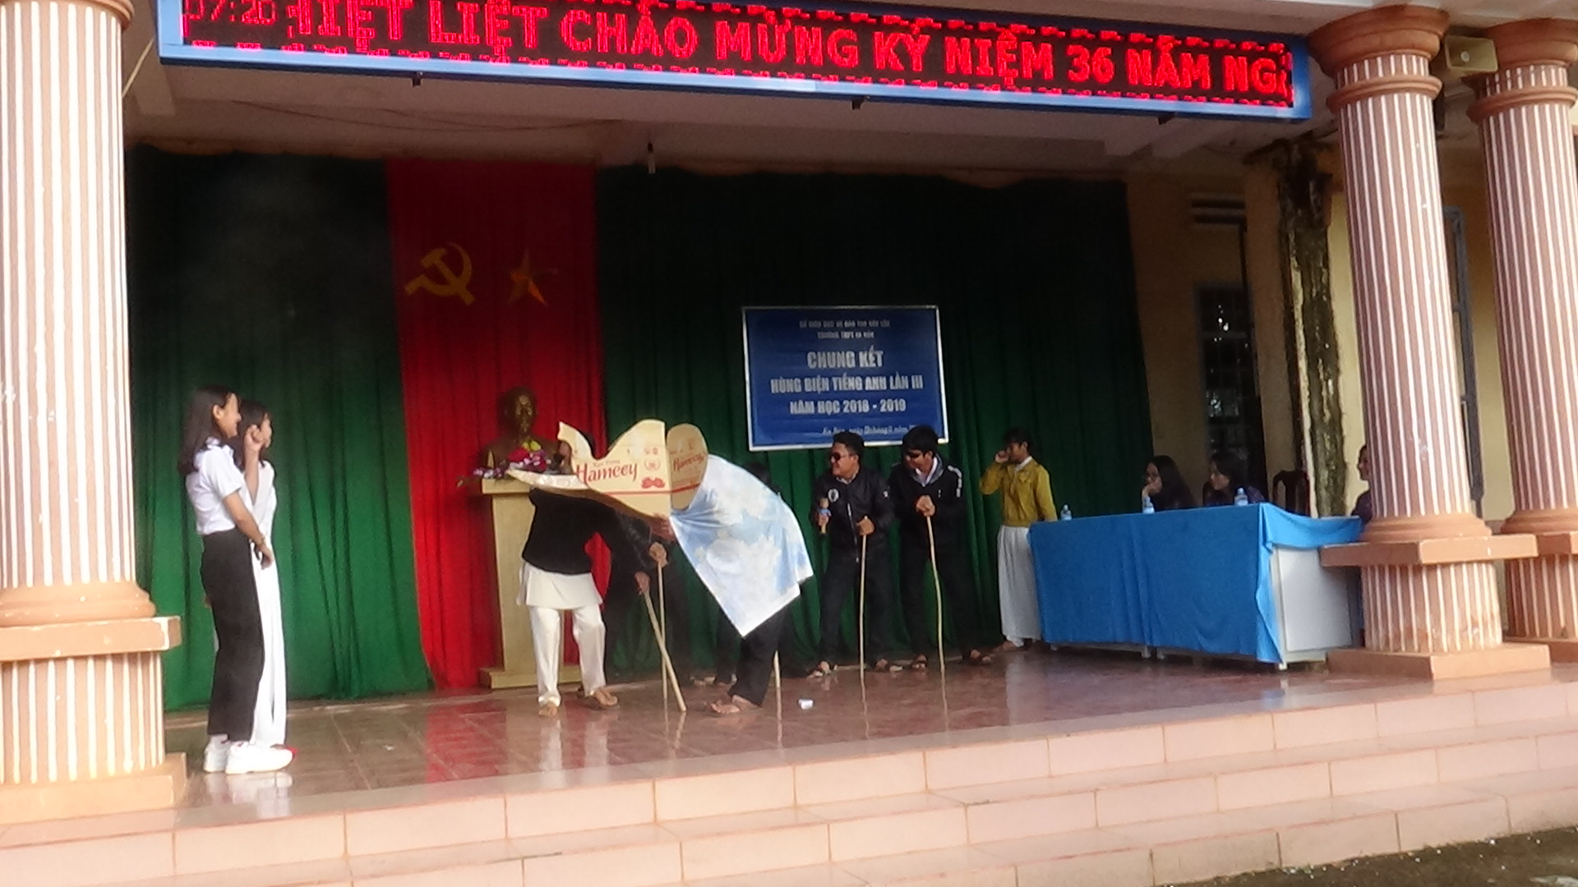
Học sinh tham gia Hùng biện Tiếng anh với tiểu phẩm “Thầy bói xem voi”
Kết thúc chuỗi hoạt động chào mừng ngày Nhà giáo Việt Nam 20/11, vào lúc 15h30, ngày 19/11 nhà trường cũng đã tổ chức buổi tọa đàm với sự tham gia của toàn thể cán bộ, giáo viên, nhân viên trong Nhà trường và đại diện Hội CMHS. Tại buổi tọa đàm, Thầy Lê Quang trường – Hiệu trường nhà trường đã ôn lại truyền thông giáo lí ngày Nhà giáo Việt Nam 20/11. Cùng với đó, đại diện giáo viên trong nhà trường cũng tâm sự, sẻ chia, bộc bạch những dòng tâm sự về nghề với lòng hăng say, nhiệt huyết gắn bó. Không thể thiếu tại buổi tọa đàm, Bác Hoàng Sỹ Lợi – phó trưởng ban Đại diện Hội CMHS cũng đã phát biểu và tặng hoa chúc mừng nhà trường vào dịp lễ quan trọng này.
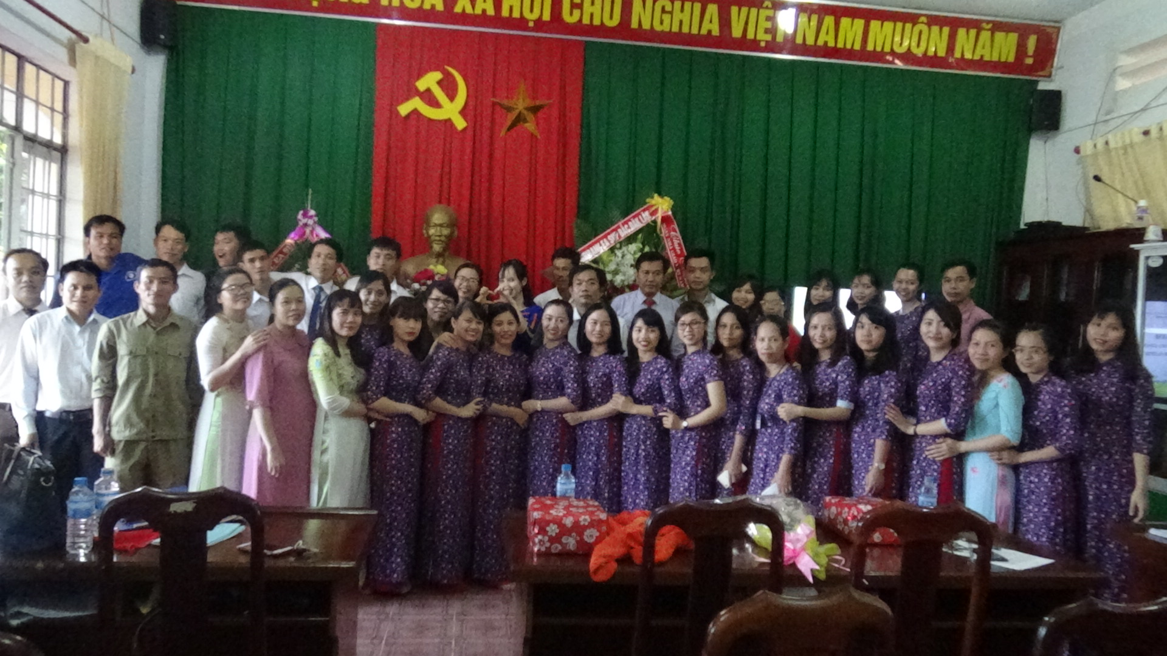
Toàn thể CB, GV, NV trong lễ tọa đàm 19/11
Kết thúc thi đua đợt I, các tổ chuyên môn cũng đồng loạt tổ chức sơ kết, nhận xét đánh giá hoạt động thao giảng, dự giờ với kết quả: tổng số tiết thao giảng là 38 tiết (trong đó có 14 tiết xếp loại khá, 24 tiết xếp loại Giỏi), tổng số tiết dự giờ là 187 giờ, có 94 giờ sử dụng TBDH, 91 giờ sử dụng CNTT, không có hiện tượng bỏ giờ dạy. Với nỗ lực cố gắng trong hoạt động 20/11, thầy và trò trường THPT Ea Rốk đang từng bước thực hiện thắng lợi nhiệm vụ đã đề ra trong năm học 2018 – 2019.
Đưa tin

NGUYỄN THỊ HÒA

